

Speciální závod pořádající SDH Libiš se uskuteční ve venkovních prostorách původní hasičské zbrojnice. Přípravka bude oddělena od mladší a starší kategorie v prostoru u kostelíku.

Ostatní se postupně budou vypouštět na dráhu označenou fáborky a plnit níže uvedené disciplíny.

Na závěr všechny čeká tajná disciplína, která se započítá do celkového hodnocení.

**Pořadatel:** SDH Libiš

**Datum a místo konání:** 21. 5. 2022, Libušino nám. 555, Libiš 277 11

**Hlavní Velitel:** Ladislava Zygmundová

**Hl. rozhodčí:** Jakub Janda

**Zdravotník:** Ludmila Boušková

**Časový harmonogram:**

8:00 – 8:45 Prezence

8:45 – 8:55 Porada vedoucích a rozhodčích

9:00 Start prvního družstva

15:00 Předpokládaný konec

**Kategorie:**

Přípravka 3–5 let včetně

Mladší 6–8 let včetně

Mladší 9–11 let včetně

Starší 12–15 let včetně

**Soutěžní disciplíny:**

1. Zapojování a rozpojování plata
2. Motání hadic dle kategorií na čas
3. Zdravověda (přípravka – Hledání v prostoru: CO MUSÍ MÍT HASIČ)
4. Topografické značky
5. Speciální tajná disciplína

**Mapka 😊**

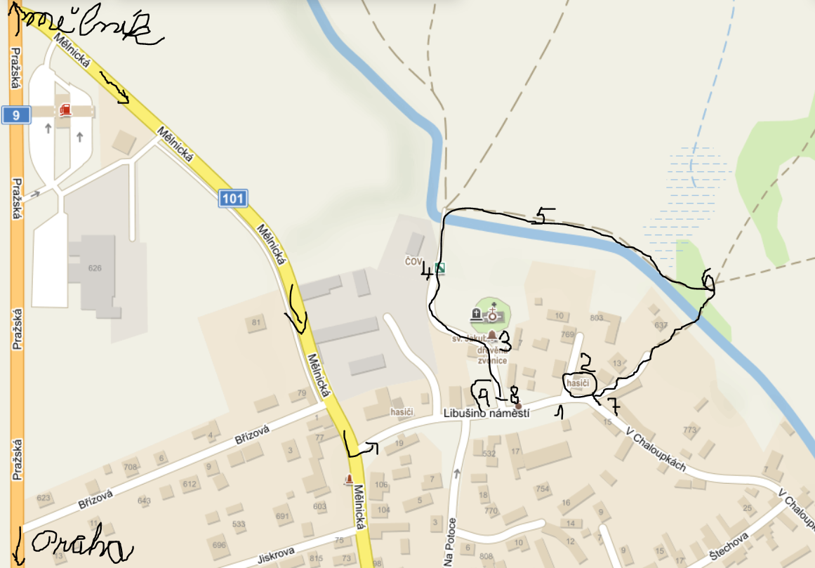

Směr od Mělníku – u benziny doleva a první odbočka z ul. Mělnická doleva

Směr od Prahy – za benzínkou doprava a první odbočka z ul. Mělnická doleva

Parkování v ulici na Potoce a přilehlých ulic.

**Rozmístění:**

1. Zázemí družstev
2. Hasičská zbrojnice Libušino nám. – Prezence včetně sčítací komise
3. 1 stanoviště
4. 2 stanoviště
5. 3 stanoviště
6. 4 stanoviště
7. Cíl
8. Start
9. Okruh přípravky

**Popis jednotlivých disciplín**

1. **Zapojování a rozpojování plata**

Plní 5členná hlídka štafetově za sebou, kdy první závodník po odstartování zapojí veškeré půlspojky na platě a plácnutím ruky předá štafetu dalšímu členovi, který vše rozpojí. Tímto způsobem pokračují až do posledního člena. Do celkového hodnocení se zapisuje získaný čas včetně trestných bodů.

Trestné body:

* Nepředání štafety plácnutím ruky 10 sek.
* Špatné zapojení či rozpojení půlspojek 10 sek.

(nesmí se dotýkat ozubení, rozpojení vždy na arch papíru)

* Předčasné vyběhnutí (za každý případ) 10 sek.

1. **Motání hadic na čas**

Plní členná hlídka, kdy se do celkového hodnocení počítají 3 nejlepší časy. Správnost smotané hadice se řídí dle Hry Plamen a může jí člen hlídky svinout libovolným způsobem. Čas se stopuje položením svinuté hadice na zem.

Kat. Přípravka hadice D přes půlspojku (3 m)

Kat. Mladší hadice C štafetová (10 m) – přeložená

Kat. Starší hadice B (10 m) - přeložená

Trestné body:

* Špatně smotaná hadice 10 sek.
* Předčasné vyběhnutí 10 sek.

1. **Zdravověda**

5členná hlídka se rozdělí na dvě dvojice a jednoho zraněného. První dvojice se zraněným stojí na startu a druhá dvojice se odebere na místo určené k převzetí zraněného. Po odstartování uváže jeden z první dvojice pomocí trojcípého šátku postiženou ruku a druhý transportuje zraněného dle pravidel Hry Plamen – ZPV po vyznačené metě druhé dvojici. Jeden z členů rozváže šátek z postižené ruky a dle pravidel Hry Plamen složí šátek na ošetření zraněného kolena. Druhý člen je připraven na transport zraněného. Společně sestrojí stoličku a dopraví zraněného po vyznačené metě zpět do cíle. Do celkového hodnocení se započítává získaný čas.

Materiál: 1x trojcípý šátek, svěrací špendlík (dodává pořadatel)

Trestné body:

* Nesprávné uvázání lokte či kolene 30 sek.
* Špatný transport 30 sek.

1. **Topografické značky**

Plní 5členná hlídka štafetově za sebou a určuje topografické značky umístěné cca 10m od startovní čáry, a to:

* **Přípravka:** základních 5 značek, každý člen otočí 1 značku a určí
* **Mladší:** základních 15 značek, každý člen otočí 3 značky a určí
* **Starší:** všech 25 značek, každý člen otočí 5 značek a určí

Do celkového hodnocení je započítáván získaný čas.

Trestné body:

* Za nesprávné určení TZ 10 sek.
* Špatné předání štafety 20 sek.
* Předčasné vyběhnutí 20 sek.

**Přípravka:**

Disciplína místo zdravovědy a její popis.

**3. Hledání v místnosti (prostoru): CO MUSÍ MÍT HASIČ**

Plní 5členná hlídka štafetově za sebou, kdy první po vběhnutí do místnosti (prostoru) najde jeden obrázek z níže uvedeného a donese ho na start. Po plácnutí (předání štafety) vybíhá další člen. Tímto způsobem až do posledního člena hlídky.

Do celkového hodnocení se započítává získaný čas.

**CO MUSÍ MÍT HASIČ:**

1. Helma
2. Zásahové boty
3. Hasičský oblek
4. Opasek
5. Sekera
6. Vysílačka
7. Hadice
8. Proudnice
9. Lopata
10. Požární automobil

**Trestné body**

* Špatně určen obrázek 10 sek.

**!!!!!!!!!!!!!!!!!!!!!!!!!!!!!!!!!!!!!!! Nutno s sebou !!!!!!!!!!!!!!!!!!!!!!!!!!!!!!!!!!!!!!!!!!!!!!!!!**

* **Hrnek na pitný režim**
* **Dobrou náladu**

**Občerstvení zajištěno, možnost zakoupení párků v rohlíku. Po celou dobu k dispozici teplý čaj.**

**DŮLEŽITÉ**

**!!!!!!! KAŽDÉ SDH PŘIVEZE MINIMÁLNĚ 1 ROZHODČÍHO A 1 PRACOVNÍKA DO ČETY !!!!!!!!!**

**Přihlášky zasílejte na e-mail: lida22@seznam.cz nejpozději do 16. 5. 2022. Podrobné informace k pořádající soutěži se můžete obracet na Ladislavu Zygmundovou, tel. Číslo 776 147 210**

**Těšíme se na Vás**

**SDH Libiš**

